九十七學年度第二學期
台灣大學 班級經營
李 珀 老師
教科書：班級經營 台北市私立復興實驗高中 李 珀等著
時間：單週星期二 下午6：30～10：10
上課教室：共同205室
聯絡電話：（02）2771-5859#113 E-mail : polee @ fhjh.tp.edu.tw
授課大綱
98/2/17 第一章 開啟有效學習的一扇門─班級經營
98/3/3 第二章 找尋班級的魔法石─班級常規 1組
第三章 抓住孩子的心—有效的獎懲 2組
98/3/17 第八章 牽著孩子的手—正向管教/行為不當的處理 3組
第六章 築個溫馨的小棧---班級氣氛篇 4組
98/3/31 第四章 給孩子一個家—班級布置 5組
豐富的環境與大腦－談教學環境的經營與管理
98/4/14 期中考
98/4/21 參訪台北市私立復興實驗高中9-12AM（台北市敦化南路一段262號）
98/4/28 與腦相融的教與學、學習與記憶 6組
98/5/12 多元智慧、合作思考教學、圖像思考、交參訪學校心得報告 7組
98/5/26 第五章 做自己的主人—班級自治 8組
第七章 搭起心靈的橋─師生溝通 9組
98/6/9 第九章 共譜希望的樂章─親師合作 10組
第十章 做個快樂的領航員─稱職的導師 11組
98/6/16 期末考或交期末報告、交訪問一位導師心得報告
成績計算方式
期中考30%
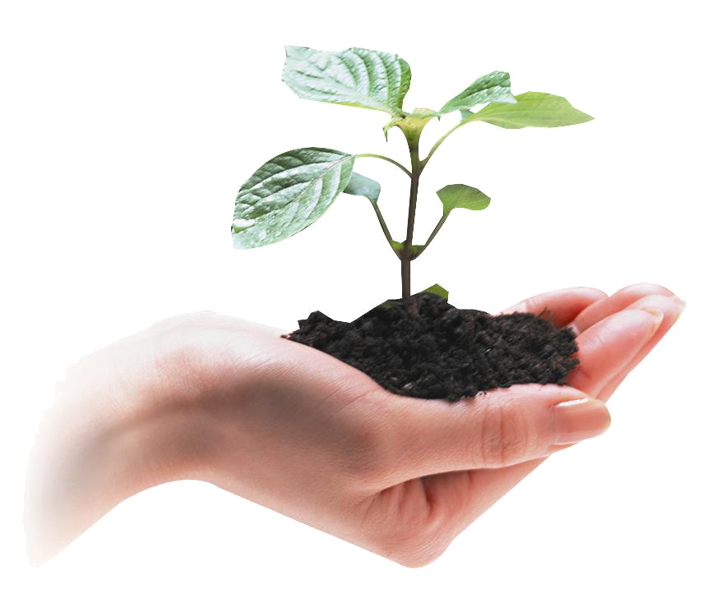
期末考或期末報告30% (10～15pages)
收集相關文獻＋心得 (一人2 pages) 10%、口頭心得報告10%
書面報告可一人寫一份全組彙整，全組成績相同(請注意關聯性並註明文獻提供人)
口頭報告可選擇由一人報告(全組10分鐘)或全組每人上台報告(一人3-4分鐘)
參訪心得二篇20%：1.參訪復興實中心得報告(2 pages)
2.訪問一位導師心得報告(2 pages)
報告檔案請提早E-mail蕭小姐：eoo714@fhjh.tp.edu.tw Tel: 2772-6509

參考書目
李園會(1993)。班級經營。台北師大書苑。
黃政傑、李隆盛(1993)。班級經營－理念與策略。台北師大書苑。
單文經(1994)。班級經營策略研究。台北師大書苑。
黃政傑(1996)。班級實務的改進。台北師大書苑。
鄭玉疊、郭慶發(1998)。班級經營－做個稱職的教師。台北心理出版社。
陳金木(1999)。班級經營。台北揚智文化。
林進財(1998)。班級經營－理論與實務。高雄復文。
張新仁主編(1999)。班級經營－教室百寶箱。五南圖書。
金樹人譯。C. M. Charles著。《增訂版》教室裡的春天─教室管理的科學與藝術。張老師文化。
Robert DiGiulio (1998). Positive Classroom Management. Corwin Press, Inc.

